OBEC ROHOZNÁ
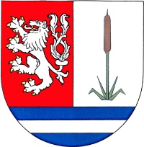

569 72 Rohozná 264
IČ 00277274
Tel., mobil: 461 595 176, 736 633 776
E-mail: info@rohozna.cz,
D. s.: tsqbq8v

Rohozná 27.6.2024
Vyřizuje: Kristina Katovská

Záměr dispozice s majetkem obce Rohozná

- Druh dispozice: PRONÁJEM
Předmět dispozice: k pronájmu pozemek parcelní číslo 746/4 o výměře 971m²

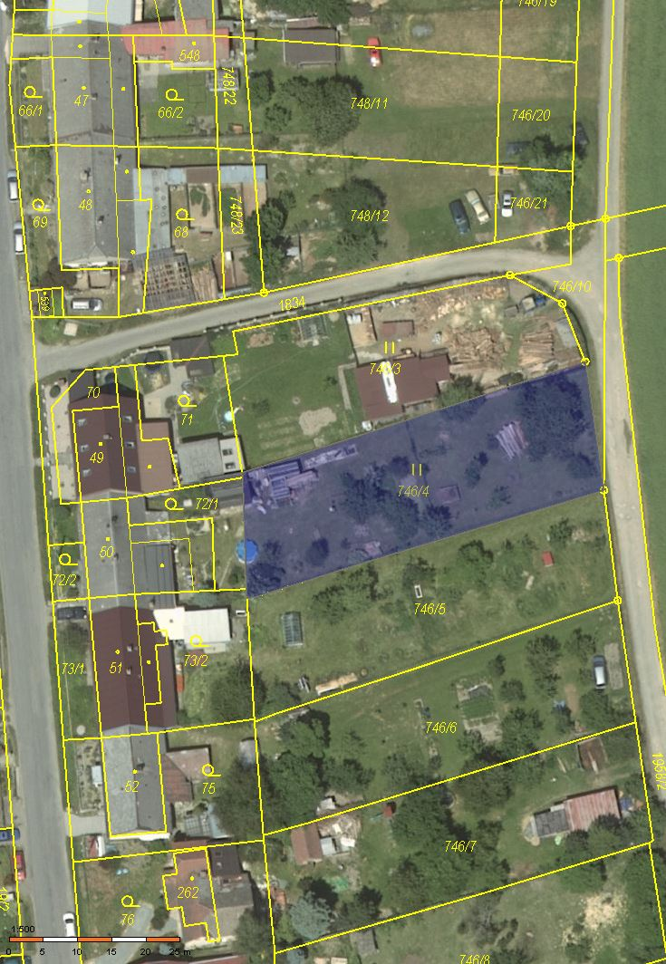
- Druh dispozice: PRONÁJEM
Předmět dispozice: k pronájmu komerční prostory v budově bývalé ZŠ

- Druh dispozice: PRODEJ
Předmět dispozice: k prodeji zaplocená část pozemku parcelní číslo 242/7 a 241/4

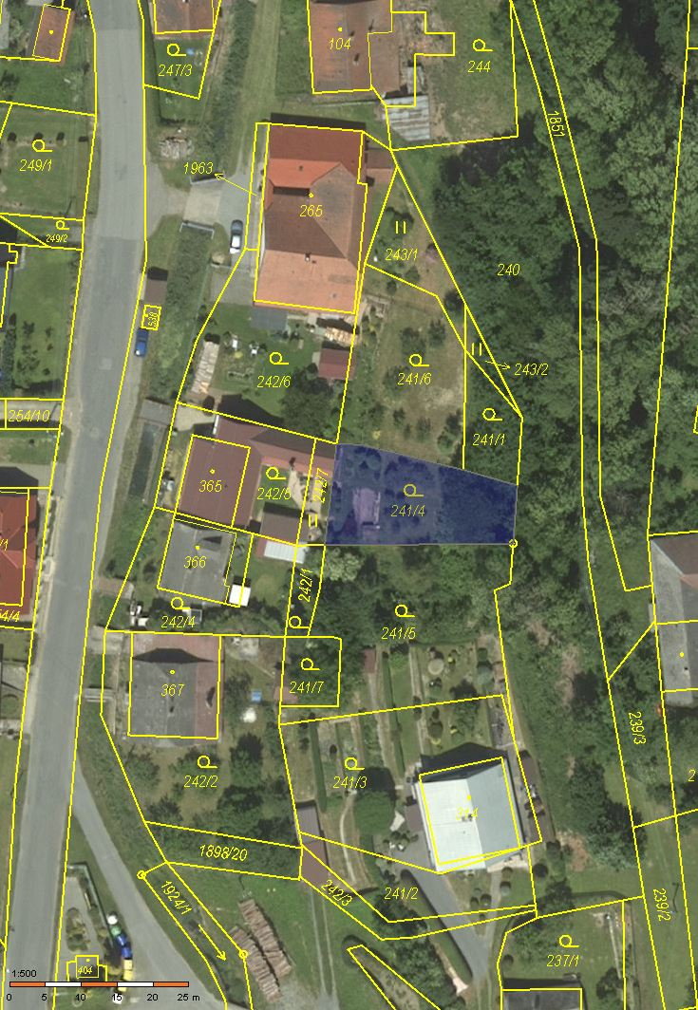

- Druh dispozice: PRODEJ
Předmět dispozice: k prodeji část pozemku parcelní číslo 44/2 o výměře 21m²

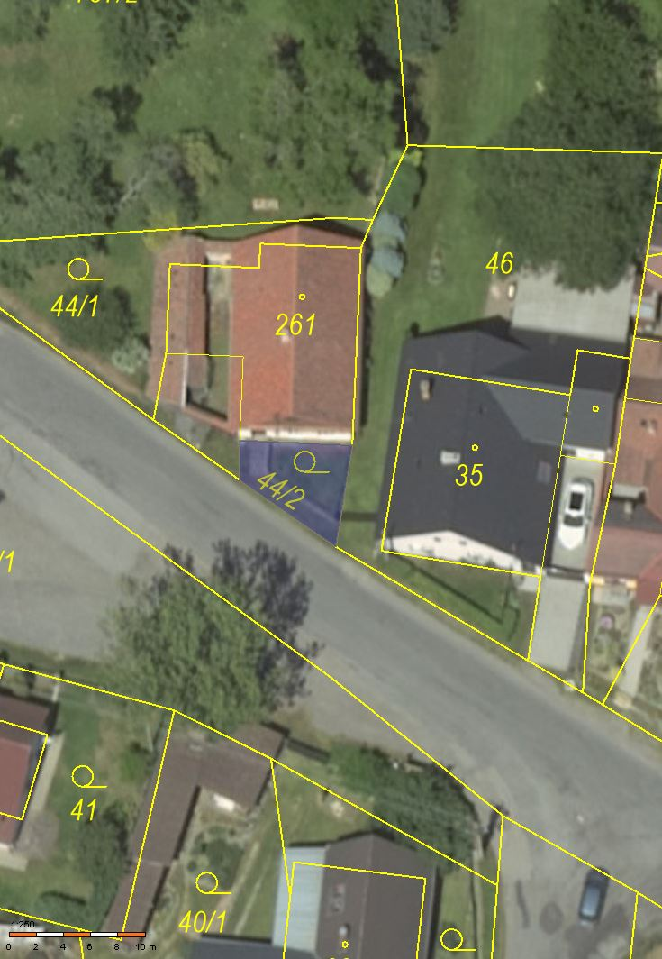

Poučení:
podle ustanovení § 39 odst. 1 zákona č. 128/2000 Sb., o obcích (obecní zřízení), ve znění pozdějších předpisů
Záměr obce prodat, směnit nebo darovat nemovitý majetek, pronajmout jej nebo poskytnout jako výpůjčku obec zveřejnění po dobu nejméně 15 dnů před rozhodnutím v příslušném orgánu obce vyvěšením na úřední desce obecního úřadu, aby se k němu mohli zájemci vyjádřit a předložit své nabídky.
K výše uvedeným záměrům se mohou občané vyjádřit nejpozději do 18.8.2024.
Bližší informace je možné obdržet na obecním úřadě.

Vyvěšeno na úřední desce dne 27.6.2024

Mgr. Rostislav Hakl
starosta
Tel. 736 633 776
e-mail: starosta@rohozna.cz

